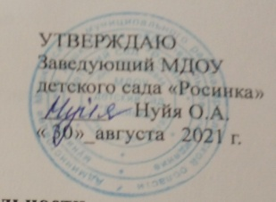
ПЛАН ОРГАНИЗАЦИИ ОРГАНИЗОВАННОЙ ОБРАЗОВАТЕЛЬНОЙ ДЕЯТЕЛЬНОСТИ
МДОУ детского сада «Росинка» на 2021-2022 год

Основные сферы развития, направления | Образовательная деятельность | Максимальный объем нагрузки на ребенка в организованных формах обучения
 |  | группа раннего возраста | Дошкольные группы
 |  |  | 3-4 | 4-5 | 5-6 | 6-7
Физическое  развитие: | Физкультура  Развитие движений | 3 | 3 | 3 | 3 | 3
Познавательное развитие: | - фэмп;  - ознакомление с миром природы;  - конструирование | 1 | 2 | 2 | 3 | 4
Речевое развитие: | развитие речи  подготовка к обучению грамоте | 2 | 1 | 1 | 2 | 1  1
Художественно-эстетическое развитие и приобщение к музыкальному искусству: | - рисование  -лепка  - аппликация  музыка | 1  1  -  2 | 1  0,5  0,5  2 | 1  0,5  0,5  2 | 2  0,5  0,5  2 | 2  0,5  0,5  2
Занятия по дополнительному образованию |  |  |  |  | 1 | 1
Итого |  | 10 | 10 | 10 | 14 | 15

